教师远程培训
1、培训网址：
http://jiangxi.teacheredu.cn/html/qyycpx.html
2、进入网站后，按照自己对应的学习项目代码进入网页，例如：301 进入301
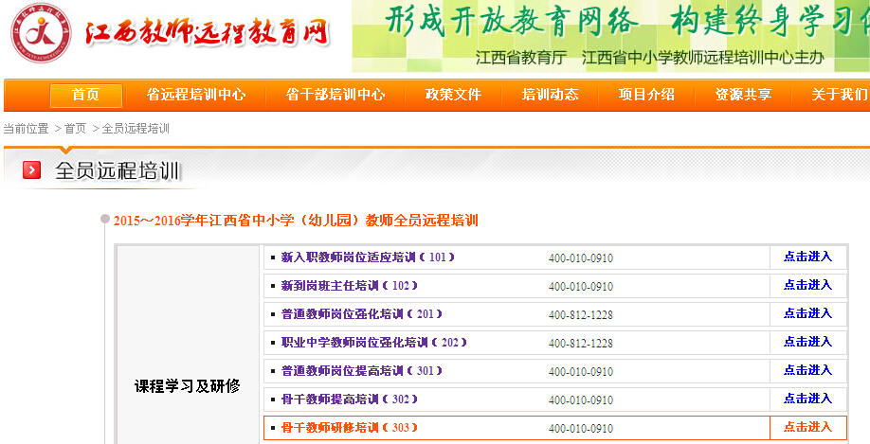
3、进入后左上角进行注册，用户名密码有教师自行设置
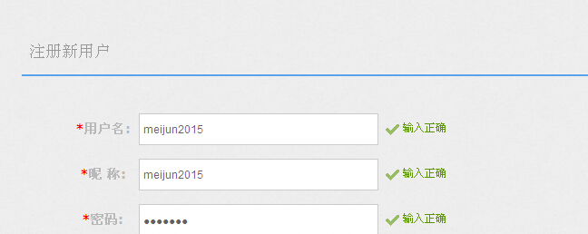
4、注册完成后，进行登陆，输入注册码并完善信息后开始学习
